**安徽省教育信息研究课题**

**《借助信息技术，探究农村留守儿童关爱策略》**

**安徽省教育信息**

第9期

**课题《借助信息技术，探究农村留守儿童关爱策略》**

**主持人：刘丽 田运力**

**成员：蒋伟 李存刚 刘瑞 王丽娜 刘高明 周道生 韦桂侠 潘红丽 彭力 秦丽**

**支持单位：韦寨镇中心学校**

《借助信息技术、探究农村留守儿童关爱策略》教研会

活动主题：总结不足，探讨有效活动方案

**活动简报**

**时间：2022年9月16日**

2022年9月16日下午两点半，课题组成员在临泉县城中路小学开展课题讨论会，主要是总结前期工作的不足，探讨活动方案的而有效实施策略。

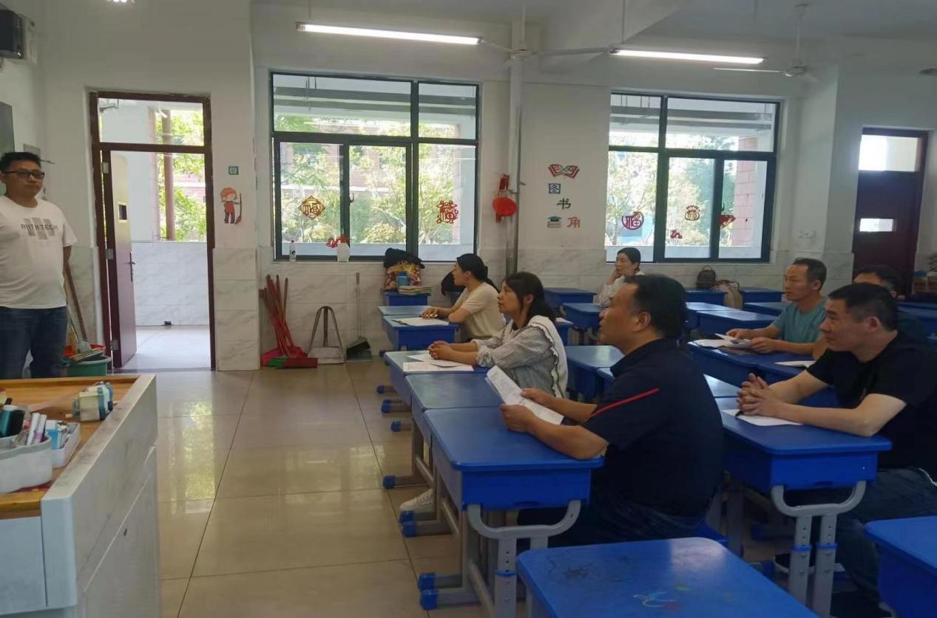

首先有课题负责人田运力进行分析和总结，实施开展通过信息技术的辅助关爱留守儿童策略的实施进校园活动，教师通过QQ、家长群、钉钉群、微信视频、亲情电话等，安排学生和家长定期沟通交流，让孩子了解父母在外地的辛苦和不易，理解父母、刻苦学习，感受到父母对孩子的爱，弥补亲情和关爱的缺失，建立和谐的亲子关系，让留守儿童充满信心。

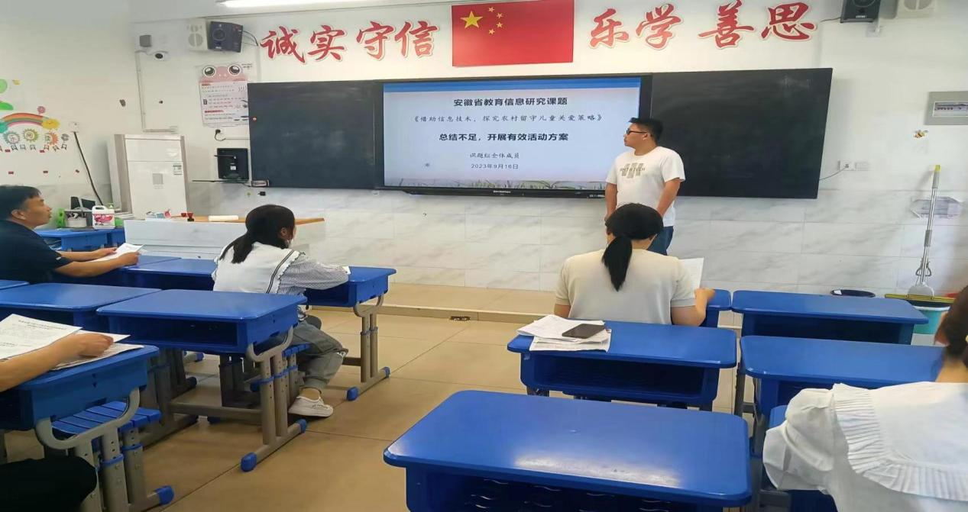

学生家庭环境复杂：由于家庭环境的不同，留守儿童可能面临各种心理问题，例如情感失落、人际关系障碍、自卑等。这些问题需要针对性的解决方案。心理问题复杂多样：留守儿童面临的心理问题种类繁多，有的需要及时干预，有的需要长期的心理辅导，针对不同的问题需要采用不同的方法和技巧。

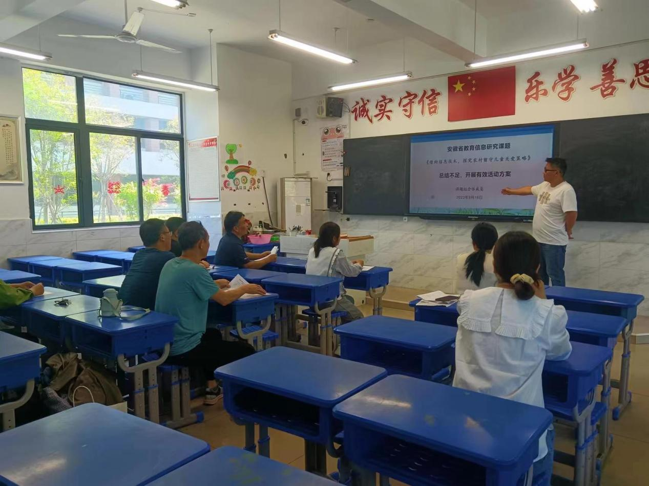

注重留守儿童的学习和心理健康教育，实施开展关爱策略活动，做到真实开展积极有趣的实践活动，真正的让留守儿童体会到爱和温暖，原来“我”也很棒，增强他们的自信心。

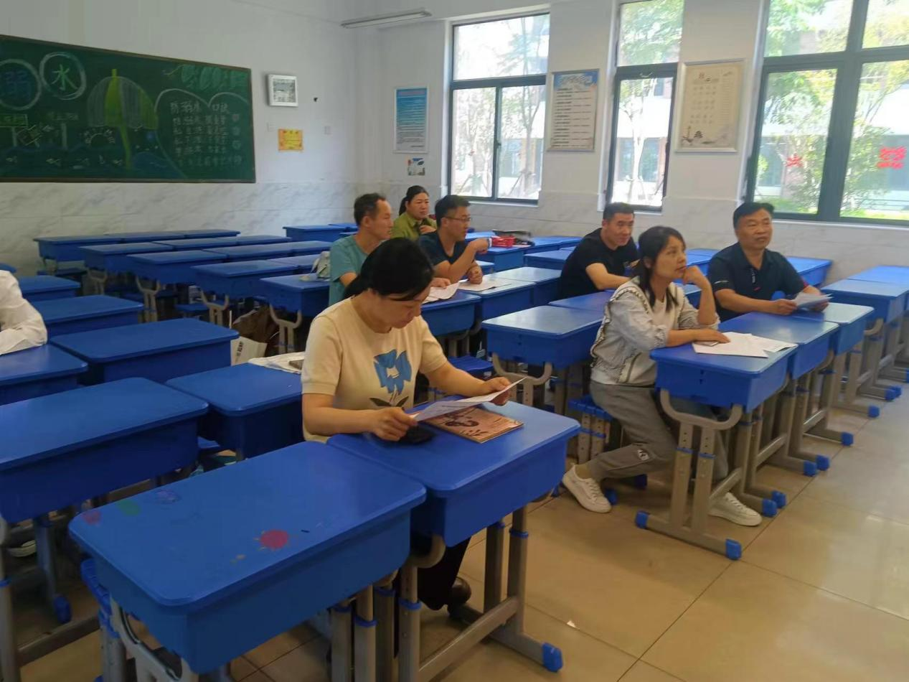

在课题研究过程中，通过本课题的研究方案做好阶段性总结，在总结中互相交流经验，并将留守儿童关爱策略在一定范围内进行反复地实践，以促进经验向理论发展。对关爱留守儿童策略的方法和经验进行总结，结合实际，形成具有学科特色的关爱策略模式。